No texto da imagem:
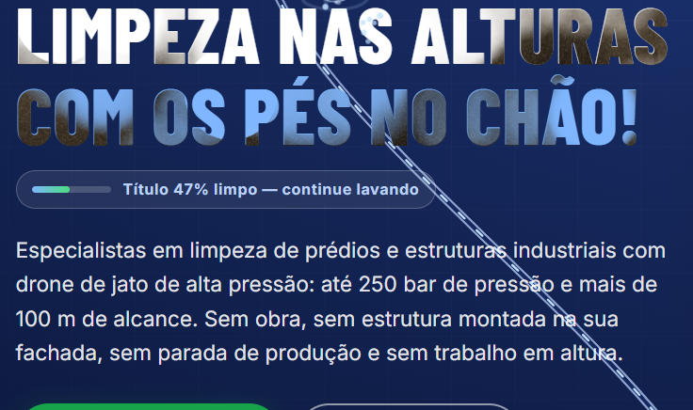
Alterar texto para:
Especialistas em limpeza de prédios e estruturas industriais com drone de jato de alta pressão: até 250 bar de pressão e mais de 100 m de alcance. Sem obra, sem estrutura montada na sua fachada, sem parada de produção e sem trabalho em altura.
Para:
Especialistas em limpeza de prédios e estruturas industriais com drone de jato de alta pressão. Sem obra, sem estrutura montada na sua fachada, sem parada de produção e sem trabalho em altura.
Aumentar vídeo ao lado. Informar a resolução do vídeo para o pessoal do Marketing fazer um vídeo com diversos projetos.

Nesta parte:
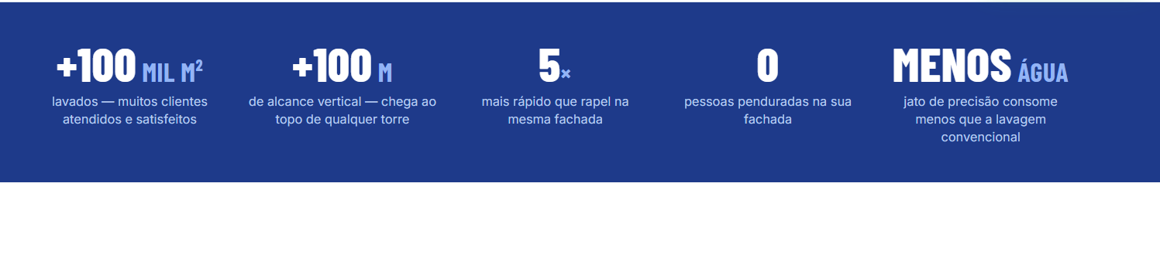
Retirar o:
+100 m
de alcance vertical — chega ao topo de qualquer torre
Deixar somente 4 tópicos
No comparativo gostamos mais deste modelo:
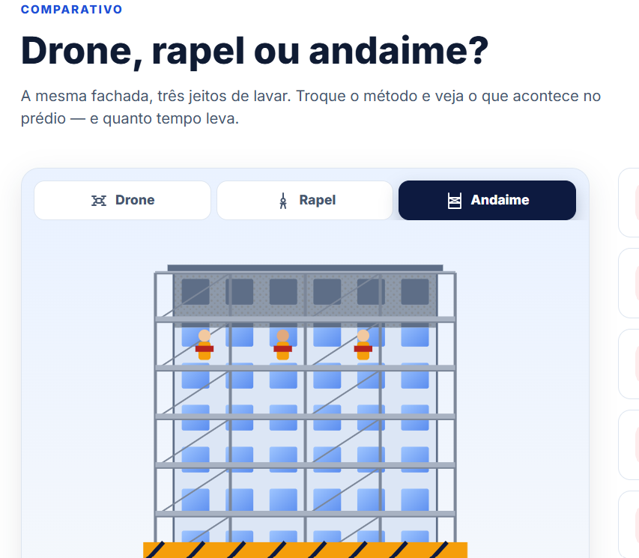

Quem somos:
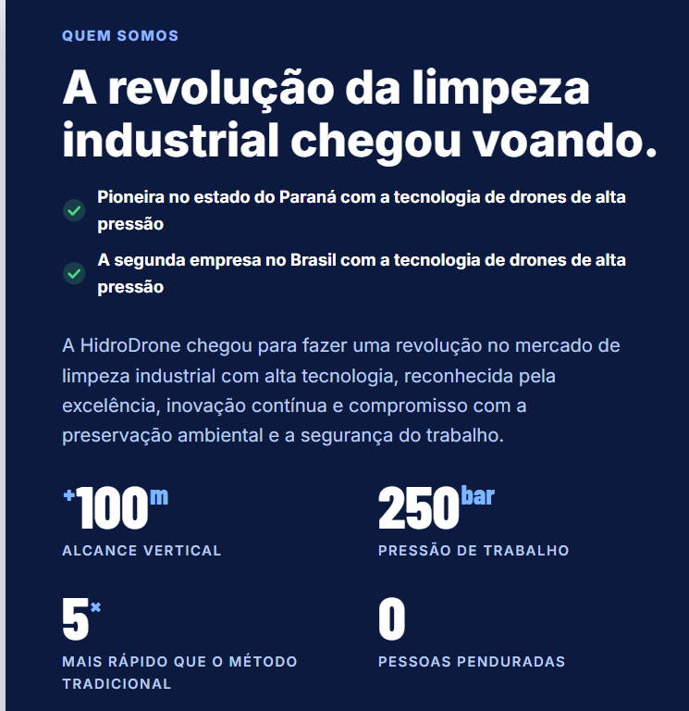

Alterar o texto:
⁺100^{m}
Alcance vertical

Para:
+100 mil m²
lavados — muitos clientes atendidos e satisfeito

E
250^{bar}
Pressão de trabalho
Para:
Menos água
jato de precisão consome menos que a lavagem convencional

Retirar a parte Nossos Valores.

Na parte de Serviços substituir os vídeos por fotos, O pessoal de marketing irá encaminhar as fotos utilizadas em nossa apresentação comercial

Na parte
Alterar:
Limpeza de fachadas industriais com drone
Galpões e barracões industriais de chapas metálicas e alvenaria, silos, caixas d'água e painéis solares. Limpeza técnica sem parada de produção e sem trabalho em altura.

Para:
Galpões e barracões industriais de chapas metálicas e alvenaria e caixas d'água. Limpeza técnica sem parada de produção e sem trabalho em altura.
Na área de Trabalhos:
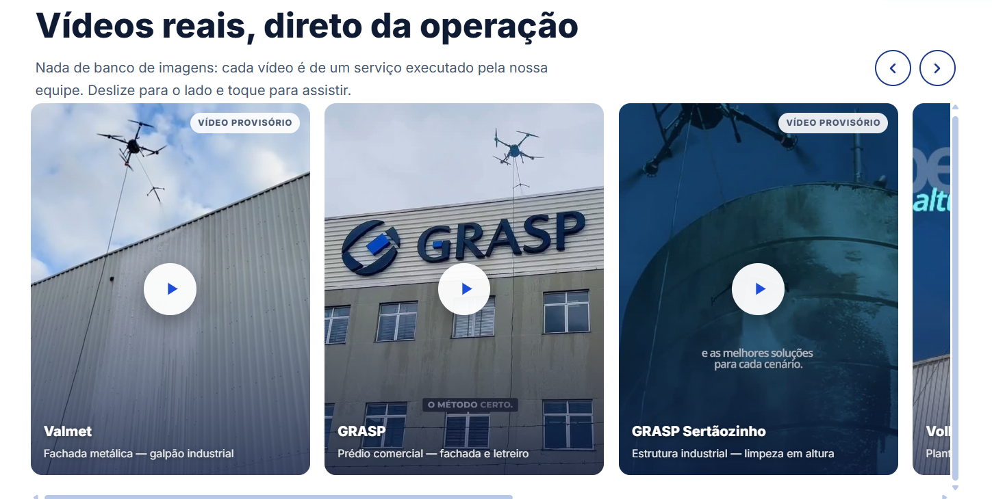
Deixar 3 vídeos ou no máximo 4 e um link para outra página com os demais vídeos

Em clientes:

Colocar o logo das empresas.

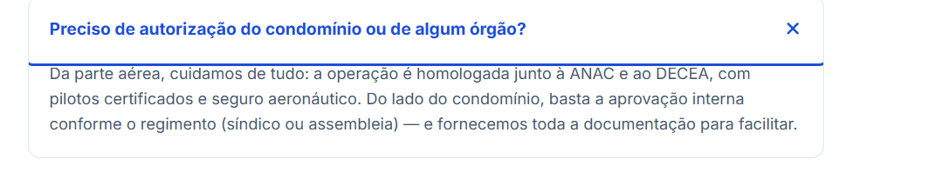
Nesta parte alterar:
Preciso de autorização do condomínio ou de algum órgão?
Da parte aérea, cuidamos de tudo: a operação é homologada junto à ANAC e ao DECEA, com pilotos certificados e seguro aeronáutico. Do lado do condomínio, basta a aprovação interna conforme o regimento (síndico ou assembleia) — e fornecemos toda a documentação para facilitar.
Para:
Preciso de autorização de algum órgão?
Da parte aérea, cuidamos de tudo: a operação é homologada junto à ANAC e ao DECEA, com pilotos certificados e seguro aeronáutico. Do lado da empresa, basta a aprovação do orçamento e apoio para a execução do serviço.

